Splošni pogoji za vpis v usposabljanje in pogoji plačila

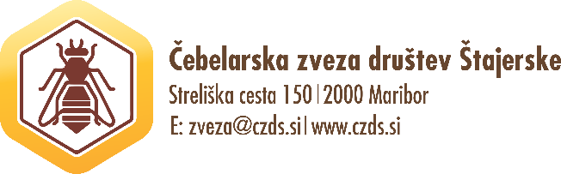
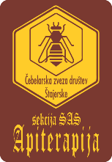

SPLOŠNI POGOJI ZA VPIS IN INFORMACIJE O PLAČILU:

Za udeležbo na usposabljanju je zaželena najmanj srednješolska izobrazba, poznavanje osnov računalništva in poznavanje osnov čebelarstva.

Predpogoj za vstop v Sekcijo apiterapevtov Slovenije pri ČZDM je:

- članstvo Sekcije za apiterapijo dr. Filipa Terča, ki znaša 15,00 € za tekoče koledarsko leto

Vstopna članarina in znesek usposabljanja za Sekcijo apiterapevtov Slovenije (SAS) znaša 1.200,00 € (znesek se deli na del članarine in del stroška usposabljanja). Možno je plačilo na 3 obroke:

ČZD Štajerske, Streliška cesta 150, 2000 Maribor
TRR: SI56 1934 0501 1005 481 (odprt pri DBS d.d.)
BIC: SZKBSI2X
Koda namena: CMDT
Namen nakazila: SAS 2024
Referenca: SI00 23-24

1. obrok: 400,00 € → do 30.09.2023
2. obrok: 400,00 € → do 31.01.2024

3. obrok: 400,00 € → do 30.04.2024

Naslednja tri zaporedna leta (2025, 2026 in 2027) je za člane SAS članarina 50,00 € in jo je potrebno poravnati do zadnjega marca v tekočem koledarskem letu.

V znesku je vključeno:
- redna članarina za vpisno leto (2023), vstopna članarina in strošek usposabljanja
- priročnik Apiterapevtski nasveti
- učno gradivo - Anatomija in fiziologija človeškega telesa
- skripta za apiterapevte
- celodnevna strokovna ekskurzija v mesecu maju 2024

Kontakti: tajnistvo@czds.si
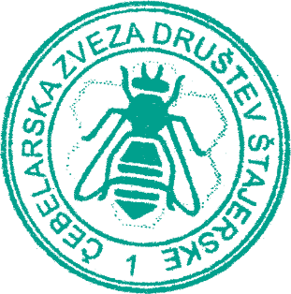

Čebelarska zveza društev Štajerske, Streliška cesta 150,
2000 Maribor
E-mail: zveza@czdm.si ; www.czdm.si

